Оглавление

*1.* В чём заключается сущность явления фотоэффекта? 1

*2.* Сформулируйте законы внешнего фотоэффекта 2

*3.* Объясните принцип работы фотоэлемента с внешним фотоэффектом. 2

*4.* Как объяснить фототок насыщения и как его увеличить? 3

*5.* Объясните причину различия вольтамперных характеристик в прямом направлении для разных световых потоков. 3

*6.* Что такое «красная граница» фотоэффекта? Чем обусловлено её наличие и положение на шкале длин волн? 3

*7.* Определение метод определения постоянной Планка и работы выхода электрона из фотокатода 4

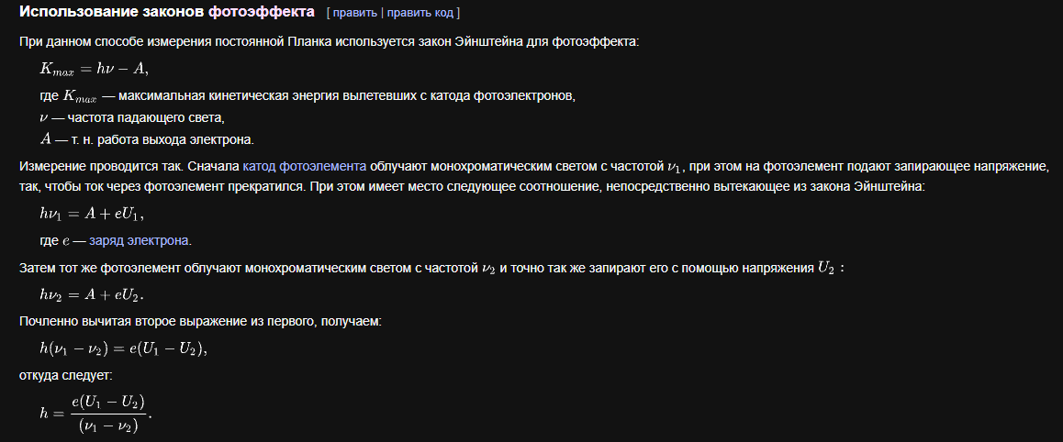 4

*8.* Оценить относительную ошибку в определениии h(Сравнить с h теоретической) 4

-зафиксированная планка 4

*9.* При каких условиях возникает ток насыщения? 4

1. В чём заключается сущность явления фотоэффекта?  
   Сущность явления фотоэффекта состоит в том, что при попадании фотонного пучка на поверхность металлического, содержащие свободные электроны, каждый фотон может с некоторой вероятностью передать всю свою энергию какому-то электрону, в результате чего электрон может вылететь из проводника.

# Сформулируйте законы внешнего фотоэффекта

А.Г. Столетов установил три закона фотоэффекта, не утратившие своего значения и в настоящее время. В современном виде законы внешнего фотоэффекта формулируются следующим образом:

      I.      ***Фототок насыщения ( Iнас ) пропорционален светлому потоку.***

       II.   ***Максимальная начальная скорость****фотоэлектронов определяется частотой света и не зависит от его интенсивности*

       III. ***Для каждого вещества существует красная граница фотоэффекта****, т.е. минимальная частота  света (зависящая от химической природы вещества и состояния его поверхности), ниже которой фотоэффект невозможен.*

      Качественное объяснение фотоэффекта с волновой точки зрения на первый взгляд не должно было бы представлять трудностей. Действительно, под действием поля световой волны, в металле возникают колебания электронов, амплитуда которых (например, при резонансе) может быть достаточной для того, чтобы электроны покинули металл, – тогда и наблюдается фотоэффект. Кинетическая энергия вырываемого электрона из металла должна была бы зависеть от интенсивности падающего света, т.к. с увеличением последней электрону передавалась бы большая энергия. Однако этот вывод противоречит II закону фотоэффекта. Т.к., по волновой теории, энергия, передаваемая электроном, пропорциональна интенсивности света, то свет любой частоты, но достаточно большой интенсивности должен был бы вырывать электроны из металла; иными словами, красной границы фотоэффекта не должно быть, что противоречит III закону фотоэффекта. Кроме того, волновая теория фотоэффекта не смогла объяснить безынерционность фотоэффекта, установленную опытами. Таким образом, фотоэффект необъясним с точки зрения волновой теории света.

1. Объясните принцип работы фотоэлемента с внешним фотоэффектом.  
   Если электромагнитное излучение (фотонный пучок) направить на поверхность катода электронной лампы, например, диода, то электроны, которых выбивают фотоны, вылетают из катода и попадают в электрическое поле. Это поле направляет их к аноду. В результате в анодной цепи возникает электрический ток – фототок.

# Как объяснить фототок насыщения и как его увеличить?

**Фототок насыщения** — максимальный ток выбитых электронов, ток между фотокатодом и анодом, при котором все выбитые электроны собираются на аноде.

Сила фототока насыщения прямо пропорциональна интенсивности света.

1. Объясните причину различия вольтамперных характеристик в прямом направлении для разных световых потоков.  
   Энергия различных световых потоков имеет разную величину, которая тратится на столкновения с другими частицами, выбивание электрона из вещества и на придание ему кинетической энергии. Следовательно, чем меньше будет расстояние от источника света до поверхности фотокатода, тем больше энергия фотона дошедшего до электрона, то есть вероятность того, что этот электрон будет выбит с поверхности фотокатода. От энергии фотоэлектрона зависит значение фототока, то есть вольтамперная характеристика будет зависеть от расстояния от источника света до фотоэлемента.
2. Что такое «красная граница» фотоэффекта? Чем обусловлено её наличие и положение на шкале длин волн?  
   Красная граница фотоэффекта - это минимальная частота света (максимальная длина волны), при которой еще возможен внешний фотоэффект.  
   При длине волны, равной «длине красной границы фотоэффекта» тогда максимальная кинетическая энергия вылетевшего фотоэлектрона равна нулю, следовательно, при длине волны большей «красной границы» фотоэффект невозможен. Длина волны (частота) «красной границы» зависит от работы выхода, что отображено в «уравнении Эйнштейна для внешнего фотоэффекта»:  
   https://pics.semestr.ru/images/referat/114_10624_image013.gif  
   где: *m* – масса электрона  
   *V* – скорость фотоэлектрона  
   *A* – работа выхода материала фотокатода  
   Значение «красной границы фотоэффекта» зависит от вещества и состояния его поверхности.
3. Определение метод определения постоянной Планка и работы выхода электрона из фотокатода



1. Оценить относительную ошибку в определениии h(Сравнить с h теоретической)

-зафиксированная планка

h = 2,71 * 0,76 / (21 * 1013) = 9,7 * 10-15 эВ – а лабе.

1. При каких условиях возникает ток насыщения?  
   По мере увеличения *U* фототок постепенно возрастает, пока не становится равным константе. Максимальное значение тока - *I*нас определяется таким значением *U*, при котором все электроны, испускаемые катодом достигают анода.

*Изобразите вольтамперную характеристику фотоэлемента, включенного в обратном направлении. Поясните ее.*

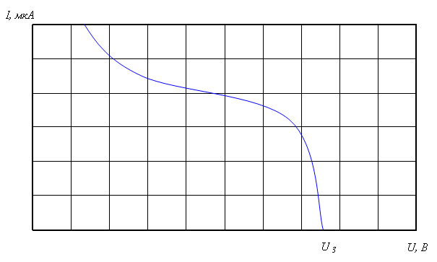

При увеличении напряжения, подаваемого на фотоэлемент в обратном направлении, фототок постепенно уменьшается, и при напряжении запирания *U*з становится равным нулю.